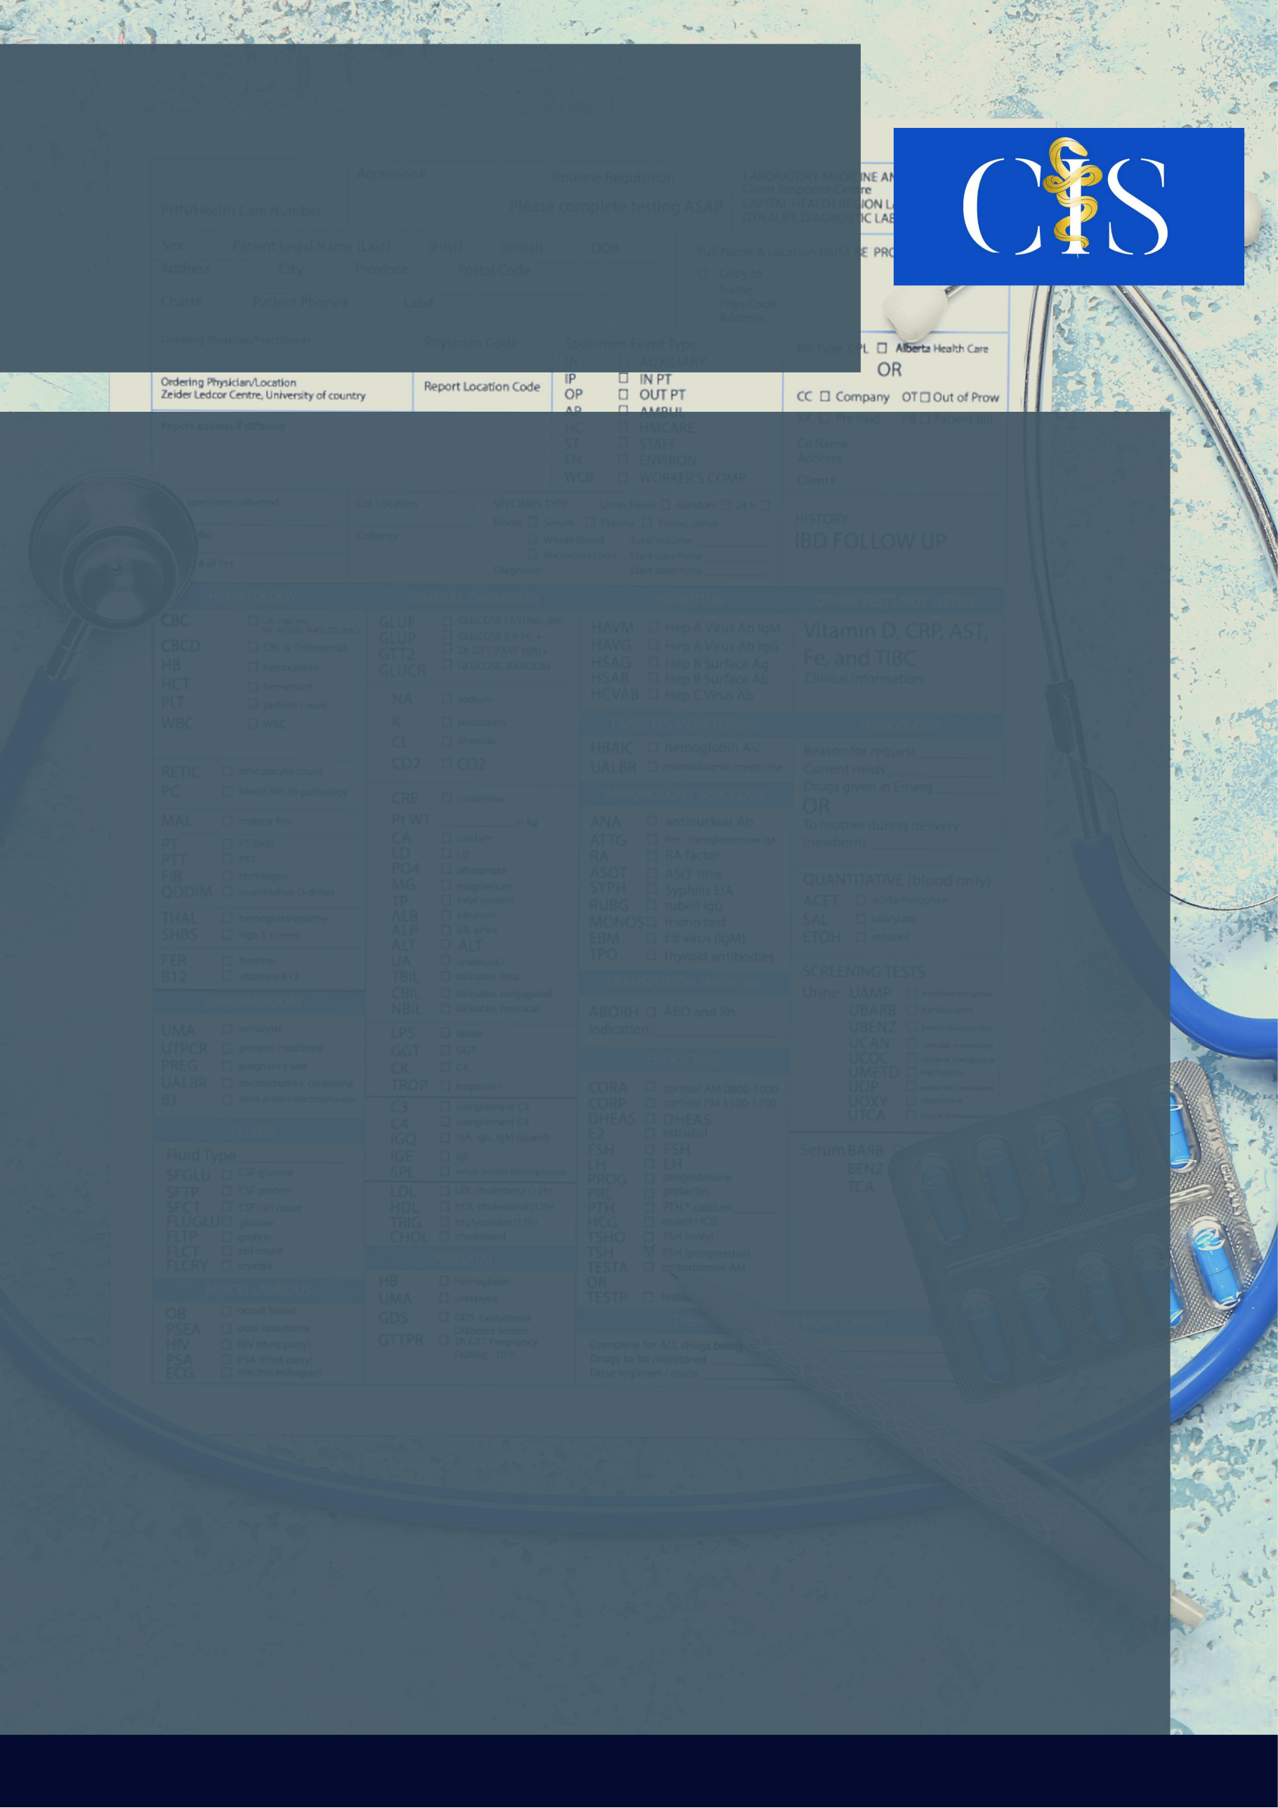

**Apoio:** [**www.editorapasteur.com.br**](http://www.editorapasteur.com.br) **- @editorapasteur**

**INTRODUÇÃO**

O direito de ter ou não filhos é de livre escolha dos indivíduos, Art. 226 da Constituição da República Federativa do Brasil1. O SUS (Sistema Único de Saúde) dispõe de recursos para o Planejamento Familiar, pautado no contexto dos direitos reprodutivos, garantindo o direito básico de cidadania.

**OBJETIVO**:

O objetivo deste trabalho é relatar a experiência de um grupo de acadêmicos de medicina frente a uma ação de educação em saúde realizada na atenção primária à saúde.

**MÉTODO**:

A ação de educação em saúde na Unidade de Saúde da família (USF) Caetés III-B do município de Abreu e Lima- PE orientada para o planejamento familiar e o uso incorreto dos anticoncepcionais. Assim, foram elaborados cartões de uso restrito às usuárias, cujo objetivo era organizar o fluxo de medicamentos anticoncepcionais, contendo informações sobre a paciente, o anticoncepcional fornecido e seu período de uso. As mesmas informações do cartão restrito foram descritas em um caderno de controle para os profissionais da unidade. O projeto também permitiu educar as usuárias a respeito dos efeitos colaterais do mal-uso dos anticoncepcionais e sobre as ISTs (infecções sexualmente transmissíveis).

**RESULTADOS**:

Os profissionais da USF demonstraram muito interesse e entusiasmo no que diz respeito a um controle maior em gestações não planejadas. Além disso, houve uma intensa aproximação entre os acadêmicos, os membros da equipe de ESF e os usuários, que buscaram sanar suas dúvidas de forma concreta.

**CONCLUSÃO**:

É notória a importância dos projetos de educação e gestão em saúde para o sucesso da atenção primária. É indubitável, também, que esse papel está inerente às políticas básicas de atenção à saúde, devendo ser incentivada pelos acadêmicos e profissionais envolvidos diretamente na estratégia.

Palavras-chave:

*Infecções sexualmente transmissíveis. Anticoncepcional. Planejamento familiar.*

Filiações:

1Discente, Faculdade de Medicina de Olinda, PE

2Docente, Faculdade de Medicina de Olinda, PE

Autores: Rafaela Feijó Henriques de Araújo1, Marcus Vinícius Guerra Canto1, Ana Maria Ataíde de Godoy Pedrosa1, Joelmir Lucena Veiga da Silva2

Gestão De Recursos No Planejamento Familiar Em Unidade De Saúde De Pernambuco: Um Relato De Experiência